جامعة المنارة

كلية: الصيدلة

اسم المقرر: كيمياء حيوية 1 عملي
إعداد : د. خلود سفكونة

رقم الجلسة (1)

عنوان الجلسة

مقدمة في الكيمياء الحيوية وقواعد العمل المخبري

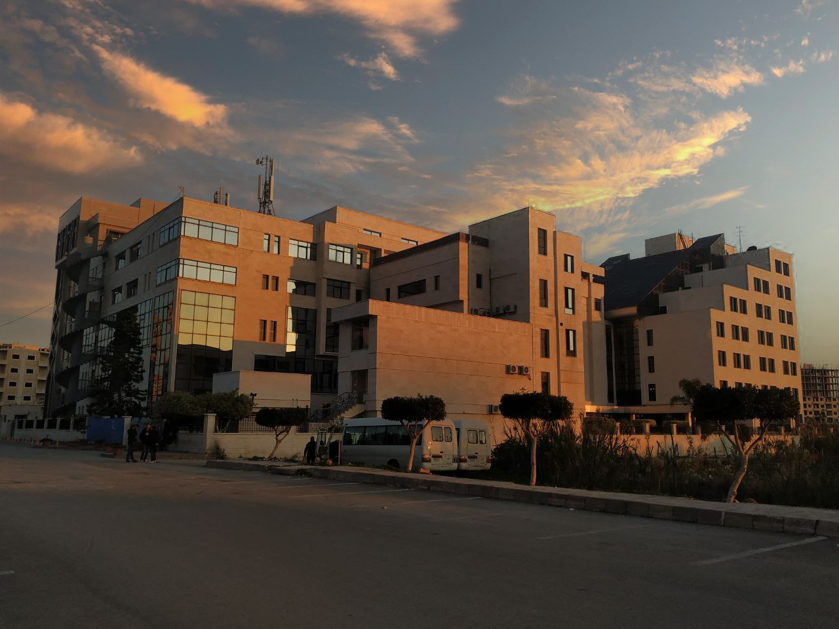
الفصل الدراسي الثاني العام الدراسي 2022 / 2023

جدول المحتويات
Contents
العنوان | رقم الصفحة
مقدمة | 3
قواعد العمل والأمان في مخابر الكيمياء الحيوية | 3
الإسعافات الأولية للإصابات الشائعة في المخابر الكيميائية | 5
الحروق | 5
الجروح وإصابات العين | 5
ابتلاع المواد الكيميائية | 5

الغاية من الجلسة:
التعريف ب علم الكيمياء الحيوية والتعرف على قوعد الأمان المخبري
مقدمة: يعرف علم الكيمياء الحيوية بأنه علم كيمياء الحياة، حيث يعنى هذا العلم بدراسة المكونات الرئيسية الداخلة في تركيب المادة الحية، والتي تشمل البروتينات والسكريات والدسم والحموض النووية وجزيئات حيوية أخرى، وتحديد البنية الكيميائية لهذه المركبات، ودورها في العمليات والوظائف الحيوية، والتفاعلات الاستقلابية التي تطرأ عليها داخل الخلايا الحية والتي تشمل الاصطناع (البناء) والتدرك (الهدم). أما الكيمياء الحيوية السريرية فهي أحد فروع الكيمياء الحيوية، وتدعى أيضاً الكيمياء المرضية أو الكيمياء السريرية، وتدرس الاضطرابات التي تطرأ على العمليات الاستقلابية ودلالاتها المرضية. إن العمل في المخابر الكيميائية يتطلب وعياً كاملاً بخطورة المواد المستخدمة، حيث أن كثير من المواد يتصف بالسمية، أو القدرة على تهييج الأغشية المخاطية، ومنها ما هو حارق أو قابل للاشتعال، وغير ذلك من أشكال الخطورة. بالإضافة لذلك فإن مخابر الكيمياء الحيوية يتم التعامل فيها مع عينات حيوية (دم، بول..)، قد تكون مصدراً للعدوى بعوامل ممرضة معينة.
بناء على ذلك يجب أخذ الحيطة والحذر وإتباع تعليمات السلامة الموصى بها خلال العمل المخبري.

قواعد العمل والأمان في مخابر الكيمياء الحيوية:
.1التقيد بارتداء لباس خاص مصمم للعمل المخبري من طبيعة قطنية، لا يعيق الحركة، ولونه أبيض، وعدم ارتداء الحلي، وعدم ترك الشعر مفروداً خلال العمل، ويفضل ارتداء نظارات واقية للعينين وكمامات وقفازات خاصة عند التعامل مع المواد الكيميائية الخطرة أو مع العينات الحيوية.
2.يمنع منعاً باتاً تناول الطعام أو الشراب أو التدخين في المخبر.
3.يهيأ مكان العمل قبل البدء بإجراء التجارب المخبرية، وتجهز جميع الكواشف والمحاليل والأجهزة اللازمة، وتغسل الأدوات قبل البدء بالماء العادي ثم بالماء المقطر.
4.توضع عبوات المحاليل والكواشف في أماكن مخصصة ولا يجوز نقلها من مكان إلى آخر. ويراعى عدم تحريك الأنابيب الزجاجية الحاوية على مواد كيميائية فوق رؤوس الزملاء في المخبر.
5.يمنع منعاً باتاً تذوق المادة الكيميائية أو تقريبها من الأنف لمعرفة هويتها، ويتم التعامل مع المواد السامة أو ذات الأبخرة تحت ساحبة الهواء حصراً.
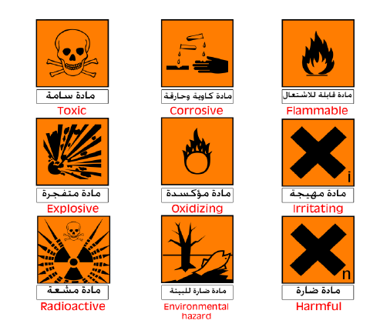
6.توضع اللصاقات على جميع العبوات للدلالة على محتواها والمعلومات الخاصة بالمواد الموجودة فيها. ويجب الانتباه إلى بعض الرموز التي تشير إلى خطورة محتوى العبوات، ومن أهم هذه الرموز:
7.تؤخذ المواد السائلة من العبوات الرئيسية بالممصات او الاسطوانات المدرجة، ويمنع ملء الممصات من خلال الفم عند التعامل مع المواد الكيميائية السامة، وتستخدم لذلك الإجاصات المطاطية.
8.تؤخذ المواد الصلبة بواسطة ملاعق خاصة، ويمنع لمس المواد الصلبة باليد لأن بعضها قد يكون مخرش أو حارق. ويراعى عدم نقل الممصات أو الملاعق بين العبوات المختلفة لمنع تلويثها.
9.يجب الحذر عند تسخين الأنابيب الزجاجية، واستخدام الملاقط الخاصة، وعدم توجيه فوهة الأنبوب أثناء التسخين نحو نفسك أو نحو الأشخاص المجاورين. ولا يجوز خلط المحاليل أو إضافة المواد الصلبة إليها خلال عملية التسخين.
10.لا يجوز تسخين المواد القابلة للاشتعال على اللهب مباشرة إنما عن طريق الحمامات المائية.
11.يجب الانتباه لإعادة الاغطية إلى العبوات بعد الانتهاء وعدم تركها مفتوحة على طاولات العمل، ويمنع منعاً باتاً ترك الأوعية الحاوية على مواد قابلة للاشتعال أو الانفجار عرضة للحرارة أو النار.
12.يرتب وينظف المكان بعد الانتهاء من العمل وتغسل جميع الأدوات ويتم التخلص من الفضلات وبقايا المواد وفق إرشادات المشرف المخبري، ولا تعاد الكميات المتبقية من المحاليل أو المواد الصلبة إلى العبوات الرئيسية بعد الانتهاء من العمل.
13.تسجل المشاهدات ونتائج التجارب سواء كانت إيجابية أو سلبية على دفتر خاص.
الإسعافات الأولية للإصابات الشائعة في المخابر الكيميائية:
1.الحروق:
- الناجمة عن الحرارة: بحالة حروق الدرجة الأولى يغسل مكان الحرق جيداً بالماء ويطهر بالكحول الإيتيلي
ثم يغطى بضماد عقيم، أما في حروق الدرجات المتقدمة ينقل المصاب إلى أقرب مركز طبي.
- الحروق الناجمة عن الحموض والقلويات: تغسل أولاً بشكل جيد بالماء ثم يغسل مكان الإصابة بمحلول
بيكربونات الصوديوم %1في حال الحموض، أما في حال القلويات تغسل الإصابة بمحلول حمض البوريك
%2 أو حمض الخل %2أو حمض الليمون.
- الحروق الناجمة عن البروم: يغسل مكان الحرق بالماء جيداً ثم يدهن بالغليسيرين أو الفازلين أو مرهم
مضاد للحروق.
- الحروق الناجمة عن الفينول: يدهن مكان الحرق بالغليسيرين حتى عودة الجلد للونه الطبيعي ثم يغسل جيدًا بالماء ويضمد بشاش عقيم مبلل بالغليسيرين.
.2الجروح:
ينظف مكان الجرح جيداً، ويتم التخلص من بقايا الزجاج بحالة جروح الأدوات الزجاجية وذلك باستخدام ملقط أو بواسطة تيار الماء القوي، ثم يطهر الجرح باليود أو الكحول ويغطى بضماد عقيم.
.3إصابات العين:
في حال تلوث العين بمواد كيميائية تغسل جيداً بكميات كبيرة من الماء، وفي حالة الحموض يتم غسلها بمحلول بيكربونات الصوديوم، أما في حال التلوث بالقلويات فتغسل العين بمحلول حمض البور.
في حال تناثر شظايا زجاجية في العين تتم إزالتها بملقط خاص وتغسل العين بالماء جيداً لحين الوصول إلى الطبيب المختص.
.4ابتلاع المواد الكيميائية:
في حال ابتلاع حمض يخفف بشرب كميات كبيرة من الماء مصحوباً بمحلول بيكربونات الصوديوم، أما في حال ابتلاع قلوي فيخفف بالماء مضافاً إليه الخل أو حمض الليمون أو عصير البرتقال. أما في حال ابتلاع مواد سامة أخرى فيعطى المصاب مقيئاً بأسرع وقت ممكن لمنع امتصاص تلك المواد في المعدة، وينقل إلى أقرب مركز طبي.
انتهت الجلسة

إعداد : د خلود سفكونة

